异种通识手册
第一世代编写人：兰兰.科利尔
第二世代编写人：夏洛特.科利尔
第三世代编写人：希顿.科利尔
第四世代编写人：夏斯特.科利尔
当前编写人：玛利亚.科利尔
版本：0.641BEAT

前序
新小队成员，新战士，，新战斗圣女，新朋友，或者新学员，吗，无论斑比小姐怎么称呼你们，总之，对抗异种的战士们，你们好，我是兰兰，就任斑比小姐手下猎杀第二分队第七小队异种监察官职位。
由斑比小姐委托，由我，我的前辈，我的后辈们，将世代针对异种作战姿态，基本属性以及其战术手段进有效的敌人介绍。
希望所有人都能在得到这本书后活下来，你们的前辈真心的希望着。

衍生物级
衍生物级异种，是目前已知的最低级异种，他们通常在整个异种战斗体系中局域最末位，战斗能力不强，但是成数量后依然可能对战姬造成威胁，以下，我将为大家介绍目前已知的衍生物级单位的基本属性和外观，战术描写。

血肉蚁

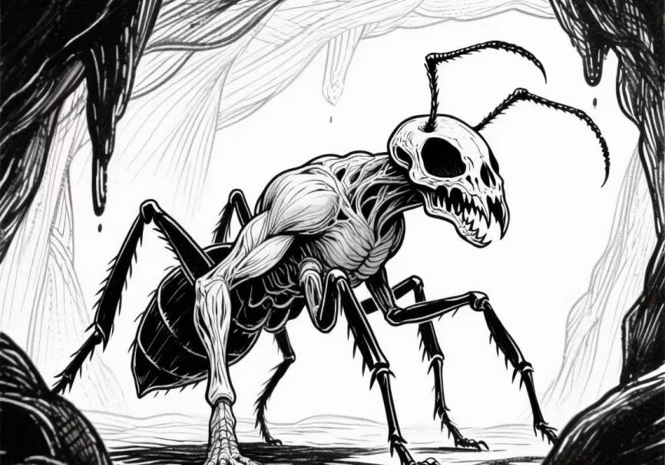
等级：衍生物
威胁度：基础
出没：所有异种占领区，异种进攻区。
能力：咬合，穿刺
理论个体等效攻击值：15+d8/12+d4，穿甲3
生命值：10点
精英可能性：无
描述：血肉蚁是最基础的异种生物之一，他们通常担任着在异种占领区转化血肉，铸造血肉区块，铺设血肉巢穴等任务，一般以群落方式出现，战斗能力低下，没有飞行能力，外观为类似爬行的无皮人类，通常是直接利用尸体转化而来，由于其思维能力底下，一般情况下不必视为高威胁单位。

肿胀之眼

等级：衍生物
威胁度：基础
出没：所有异种占领区，异种进攻区。
能力：侦查，锁定
理论个体等效攻击值：无
生命值：1点
精英可能性：无
描述：肿胀之眼是异种的哨兵单位，通常出没于各种空域，其能够在一个大范围内引发所有异种单位的注意，请注意，如果有可能尽快击落该单位，该单位虽然没有攻击能力，但是它会唤醒那些位于巢穴中的人头防空炮。

人头防空炮
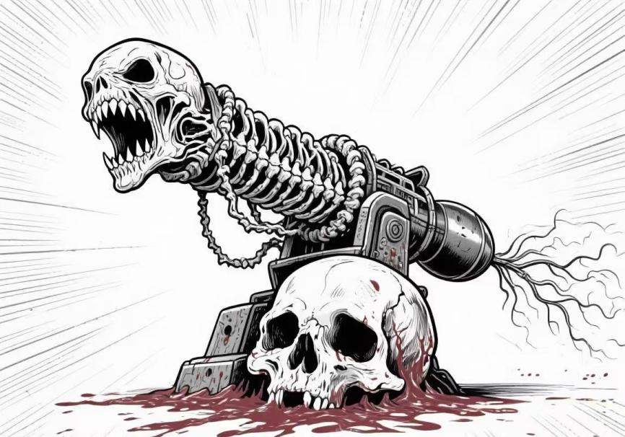
等级：衍生物
威胁度：危险
出没：所有异种占领区，异种进攻区的巢穴区域，以及铺设血肉地板的地区
能力：防空
理论个体等效攻击值：25点
生命值：10点
精英可能性：疫病（10%）
描述：人头防空炮是彻底褪去血肉的异种防空武器，其全部以骨骼组成，对异种来说是最没价值的东西，但是对战姬来说异常危险，这种武器攻击精准度极高，很容易击落正在与空中异种战斗的战姬，如果可能，让近地支援姬处理掉他们。

追猎者
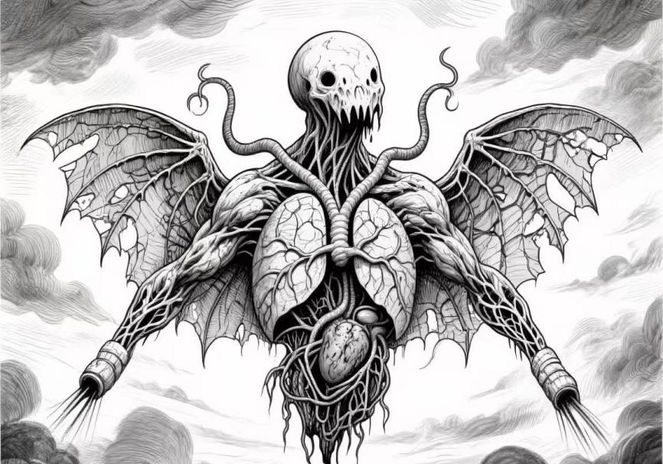
等级：衍生物
威胁度：危险
出没：所有异种占领区，异种进攻区的巢穴。前线交锋区域
能力：喷射高压血液
理论个体等效攻击值：10+1d5
生命值：45点
精英可能性：血肉增生（10%）疫病（10%）疯狂（10%）
描述：血肉追猎者的外形类似完全裸露的人类上半身，透露部分则是完全异化的骨骼血肉，攻击方式是利用身体两侧的高压血管对目标进行喷射，对轻型以下战姬有一定威胁性。

绞杀者
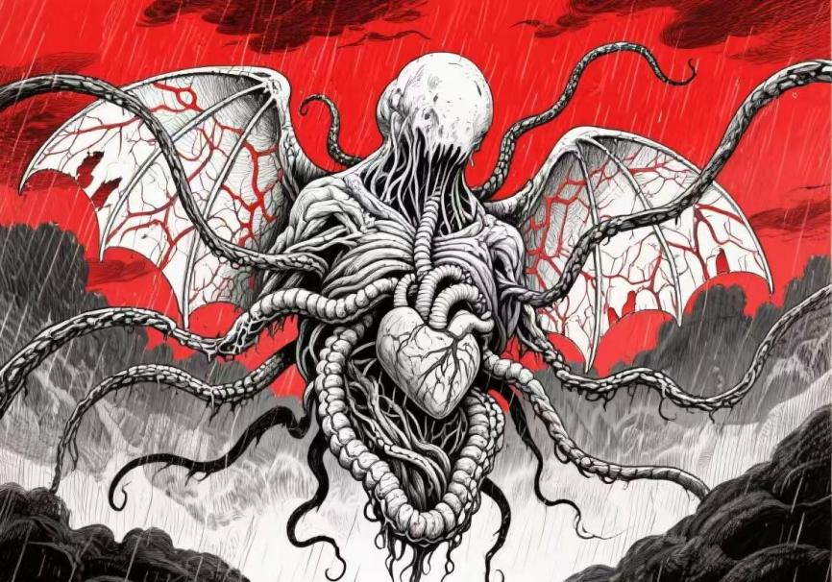
等级：衍生物
威胁度：危险
出没：所有异种占领区，异种进攻区的巢穴，前线交锋区域
能力：发射血肉团块，反击
理论个体等效攻击值：20+1d5
生命值：60点
精英可能性：血肉增生（10%）疫病（10%）疯狂（10%）
描述：血肉绞杀者类似大号的追猎者，但其头部部分已经完全异化为了血肉肿块，其攻击手段也变成了将血肉组织成的触须与血肉利用两侧的触手揉成血肉团块发射出去。
其一般出现意味着这里已经开始出现大量异种，威胁度会成指数的上升。
其一旦进入架设状态，就会对所有对异种方发动攻击的单位发动反击，高度危险。

噩兆之箱
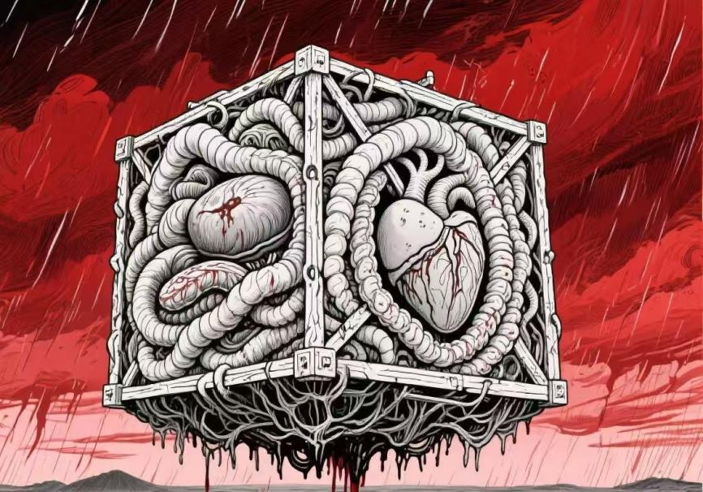
等级：衍生物
威胁度：高度危险
出没：所有异种占领区，异种进攻区的巢穴。
能力：抛射，高速射击，自爆喷射
理论个体等效攻击值：30+2d10，35+2d10,80
生命值：120点
精英可能性：血肉增生（10%）疫病（10%）疯狂（10%）恐惧（10%）
描述：噩兆之箱是异种的大型单位，一般很少出现，出现后就代表着这个区域已经有了异种巢穴，饿着方舟整体类似一个由几丁质骨骼覆盖，中间全是血肉的巨大箱子，其极度危险，其可以利用下侧抛射大量血肉，其外观类似心脏的部分会迸射出大量高速粘稠血液，最危险的是噩兆之箱的自爆，其会在HP低于五分之一后立刻发生恐怖的自爆式喷射，所有位于其2000米（8格）以内的目标会立刻遭到大量伤害，但是由于移动缓慢，战姬通常可以在其自爆前撤出覆盖区域。

诅咒之心

等级：衍生物
威胁度：极度危险
出没：所有异种占领区，异种进攻区的巢穴核心。
能力：喷射高压血液，发射血液宏炮
理论个体等效攻击值：60+2d20,120
生命值：200点
精英可能性：血肉增生（10%）疫病（10%）疯狂（10%）恐惧（10%）
终结（3%）
描述：诅咒之心的外形类似一个巨大的心脏，上面刻有大量异种奇特的血肉文字，异常危险，会利用粗壮的血管喷射出具有恐怖腐蚀性的血液，以及一门能够将血液压缩到极致后摧毁路上一切的恐怖血液宏炮。
其只会出没在异种进攻区的巢穴核心区域，如果看到这个，说明你们已经深入的相当深了。

腐朽
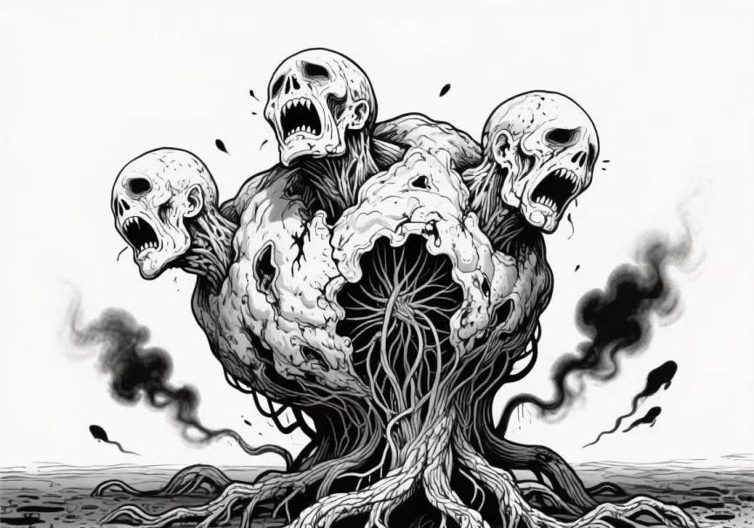
等级：衍生物
威胁度：极度危险
出没：所有异种占领区，异种进攻区的巢穴。
能力：发射人头，喷射腐蚀烟雾
理论个体等效攻击值：60+3d10,30/回合
生命值：200点
精英可能性：血肉增生（10%）疫病（10%）疯狂（10%）恐惧（10%）
描述：腐朽是异种大型单位，通常未激活时处于地面，当一旦被激活，会立刻漂浮到半空，利用恐怖的三门人头发射火炮发射人头，并立刻释放出能够腐朽一切活物的毒烟，极度危险！
其同样只会出现在异种巢穴的核心区域，如果看到这个，说明你们已经深入到危险区域了！

节点级
节点级异种，是目前已知的具有基础指挥链路，能够自行生产异种的等级，他们通常在整个异种战斗体系中发挥区域性左右，战斗能力较强，每一个都可能对战姬造成威胁，以下，我将为大家介绍目前已知的节点级生物的基本描写。

亵渎堡垒
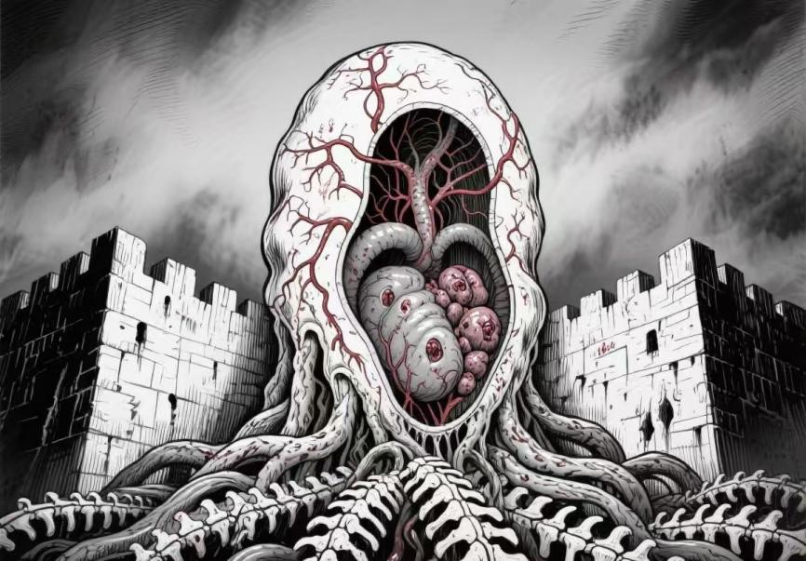
等级：节点级
威胁度：极度危险
出没：所有异种占领区，异种进攻区的巢穴。
能力：生产衍生物，血肉宏炮
理论个体等效攻击值：120
生命值：500点
精英可能性：血肉增生（10%）疫病（10%）疯狂（10%）恐惧（10%）强化生产（10%）终结（5%）
描述：亵渎堡垒是异种的区域性节点生物，其的驻扎状态会在一片区域制造出大范围血肉巢穴后，立刻开始将脊椎构成的宏炮埋入地下，随后开始大量生产异种，其会污染一整个区域，被血肉巢穴毒害的区域将无法再次恢复成人类可用的生产土地，只能作为重工业区域使用。
其宏炮只有在飞行状态才能够启用，当其驻扎在地面开始生产时，将无法利用恐怖的宏炮进行攻击。

